Communiqué de presse

ARCOS : la famille de projecteurs qui intensifie le plaisir de l'art
Zumtobel élargit la gamme de luminaires Arcos avec le projecteur à LED Arcos Xpert et le lèche-mur à LED Arcos. David Chipperfield a créé avec la famille Arcos une gamme de luminaires combinant un design discret et une excellente qualité de lumière. Avec cet élargissement, Zumtobel propose maintenant un très vaste portefeuille pour l'éclairage d'accentuation des galeries et musées. Avec une technologie LED innovante, offrant une lumière sans rayonnement UV ni IR, la gamme Arcos remplit les plus hautes exigences conservatoires.
Dornbirn, novembre 2013 - Le projecteur réalise tout son potentiel avec son innovante technique LED et sa technologie de réflecteur. Dans l'éclairage d'accentuation, Arcos Xpert séduit par son excellent rendu des couleurs de Ra 94 et sa tolérance chromatique étroite (MacAdam 2). Les oeuvres d'art et objets d'exposition sont mis en scène dans toute leur authenticité. Le projecteur est disponible dans les températures de couleur blanc chaud (3000 K) ou blanc neutre (4000 K). Il affiche le design éprouvé et clair de la famille Arcos, permettant ainsi aux galeristes et conservateurs d'étendre facilement leur portefeuille de luminaires à la version LED.
Avec cinq optiques amovibles, quatre types de lentilles et deux modèles de grilles de protection contre l'éblouissement direct, le projecteur ARCOS Xpert réagit avec souplesse aux diverses tâches d'éclairage. Pour l'accentuation de détails mêmes infimes, on utilise le Superspot car il offre une distribution lumineuse extrêmement précise qu'il doit à son double réflecteur conique en polycarbonate de conception spéciale et breveté. Le réflecteur spécialement adapté au module LED et équipé d'optiques sélectionnées apporte une qualité de lumière exceptionnelle, parfaitement ajustée aux objets à éclairer. La source LED reste invisible.
La gradation s'effectue via DALI ou sur le projecteur même. Grâce à la fonction CoolTouch, le projecteur se laisse manipuler à la main même lorsqu'il est allumé, car la chaleur n'est pas évacuée par le corps du projecteur. Le refroidissement passif augmente considérablement la durée de vie des LED.
Lèche-mur linéaire avec la technologie LED
Avec le lèche-mur à LED Arcos, les galeries et musées peuvent dorénavant réaliser des solutions lumière à LED globales. L'esthétique de ce lèche-mur s'intègre discrètement dans l'architecture. Faisant 620 mm de longueur dans la version standard et 320 mm dans la version courte, le lèche-mur linéaire graduable garantit un éclairage uniforme des surfaces grâce à son optique et sa température de couleur constante. Zumtobel a également tenu à la plus haute qualité pour le choix des matériaux : le corps est en profilé d'aluminium extrudé, les faces frontales en aluminium moulé sous pression.

Le lèche-mur à LED Arcos et le projecteur Arcos Xpert sont tous deux disponibles dans les couleurs anthracite et blanc. Avec la gamme de produits ARCOS, les musées et galeries disposent maintenant d'une solution lumière basée sur l'efficace technologie LED qui n'a qu'un seul objectif : la mise en scène parfaite de l'art.
Des faits et des chiffres
ARCOS Xpert | Rendu des couleurs > 90 Ra  3000 ou 4000 K au choix  Graduable via DALI ou par potentiomètre rotatif  Accessoires (en option) :  Réflecteur de rechange superspot 10°  Réflecteur de rechange spot 15°  Réflecteur de rechange flood 25°  Réflecteur de rechange wideflood 40°  Accessoire lèche-mur anthracite  Accessoire lèche-mur blanc  Lentille ovalisante 30°  Lentille ovalisante 50°  Lentille ovalisante 55x70°  Lentille diffusante  Grille nid d'abeilles noire  Croix de défilement anthracite  Croix de défilement blanche  Volets coupe-flux noirs  Porte-filtre
Lèche-mur ARCOS LED | 320 mm, 15 W, 900 lm  620 mm, 30 W, 1800 lm  3000 K ou 4000 K au choix  Graduable via DALI ou par potentiomètre rotatif

Légendes :
(Crédits photos : Zumtobel)
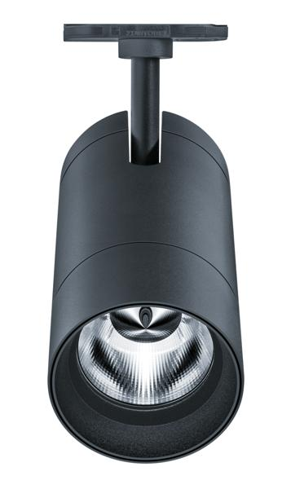
Image 1: Arcos Xpert se distingue par un rendu des couleurs élevé de Ra 94 et remplit les plus hautes exigences conservatoires.
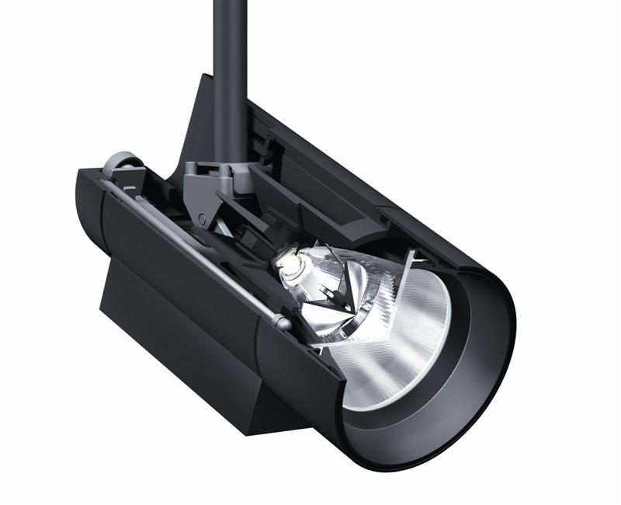
Image 2: Le double réflecteur conique du Superpot permet une bonne accentuation.
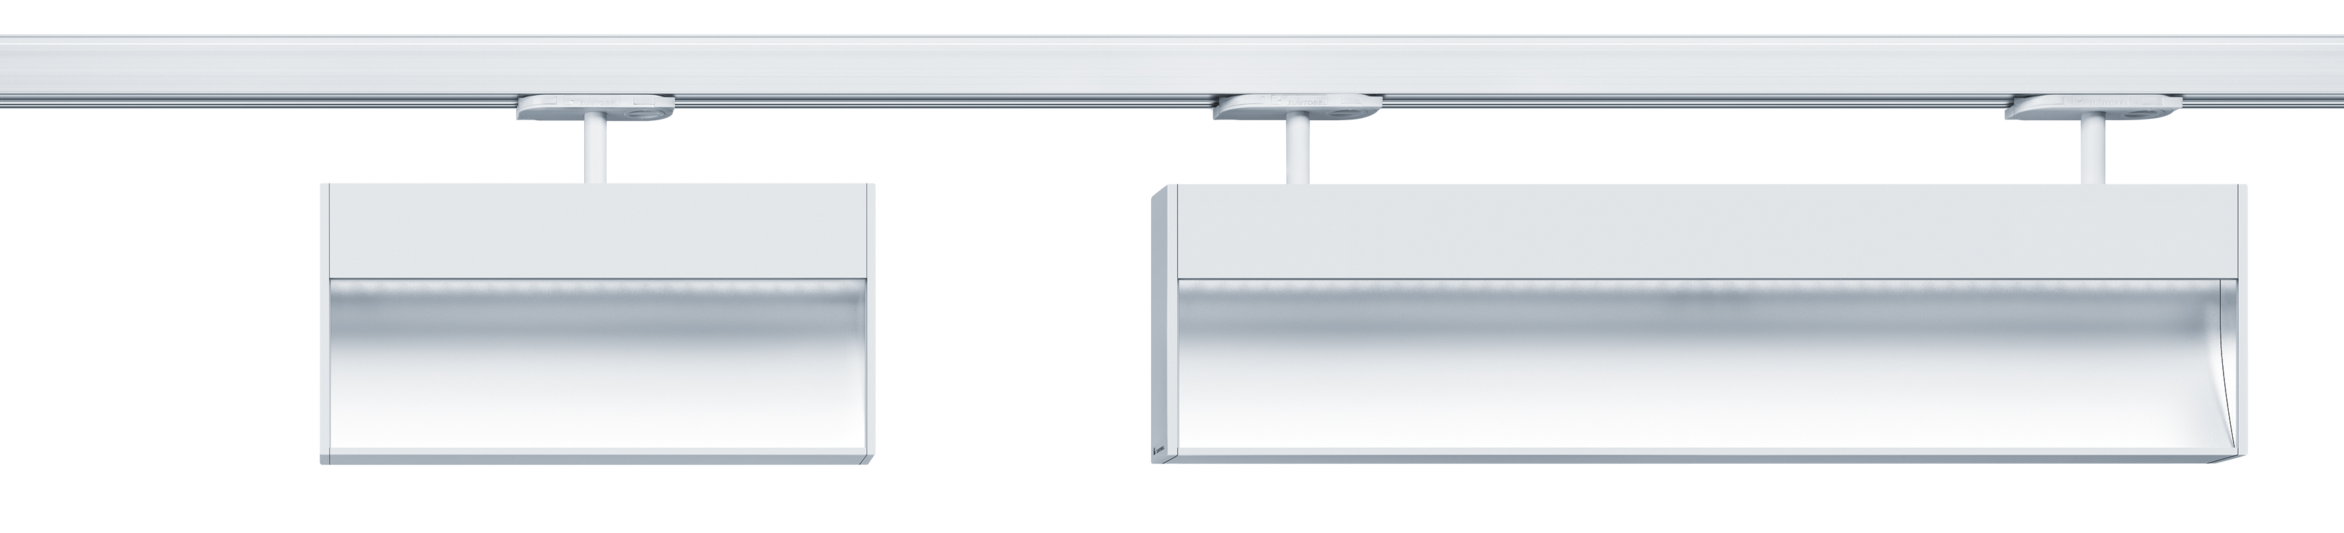
Image 3: Lèche-mur à LED linéaire pour l’éclairage uniforme des surfaces

Informations complémentaires :
Zumtobel Lighting GmbH  Sophie Moser  Gestionnaire RP  Schweizer Strasse 30  A-6850 Dornbirn  Tél +43-5572-390-26527  Mobile +43-664-80892-3074  E-Mail sophie.moser@zumtobel.com  www.zumtobel.com | Zumtobel Lumière Sarl  Bruno Touzery  Directeur Général France  10 rue d’ Uzès  F-75002 Paris  Tél.: +33 1 56 33 32 50  Fax : +33 1 56 33 32 59  info@zumtobel.fr  www.zumtobel.fr
N.V. Zumtobel Lighting S.A
Jan Stoops
Directeur du Marketing Benelux
Rijksweg 47 – Industriezone Puurs Nr. 442
B-2870 Puurs

Tél.: +32 3 860 93 93
Fax : +32 3 886 25 00
info@zumtobel.be
info@zumtobel.lu

www.zumtobel.be
www.zumtobel.lu

Zumtobel
Zumtobel est un leader international dans la fourniture de systèmes d'éclairage globaux offrant une interaction vivante entre la lumière et l'architecture. En tant que leader en termes d'innovation, le fabricant de luminaires Zumtobel offre un choix étendu de luminaires et de systèmes de commande d'éclairage haut de gamme pour les applications les plus diverses dans l'éclairage professionnel de bâtiments – par exemple : bureaux et centres de formation, présentation et vente, hôtellerie et bien-être, milieu médical et centres de soins, art et culture ainsi que locaux techniques et industriels. Zumtobel est une marque de la société Zumtobel AG dont le siège social est à Dornbirn, Vorarlberg (Autriche).

Zumtobel. La lumière.

